Projekat: Planinarsko društvo

Specifikacija softverskih zahteva

Predmet: Inženjering informacionih sistema

Autori: Tijana Varađanin

Miloš Todorović

Vukašin Lupurović

Tamara Ranisović

Fakultet tehničkih nauka

Novi Sad, 24. 03. 2024.

**Sadržaj**

1. Uvod 4

1.1 Svrha dokumenta 4

1.2 Konvencije korišćene u dokumentu 4

1.3 Ciljna publika 4

1.4 Opseg dokumenta 5

2. Globalni opis 6

2.1 Perspektiva sistema 6

2.2 Karakteristike sistema 7

2.3 Klase korisnika i njihove karakteristike 8

2.4 Radno okruženje 10

2.5 Eksterni interfejsi 11

2.5.1 Korisnički interfejsi 11

2.5.2 Hardverski interfejsi 12

2.5.3 Softverski interfejsi 12

2.5.4 Komunikacioni interfejsi 13

2.6 Ograničenja dizajna i implementacije 13

2.7 Korisnička dokumentacija 13

3. Funkcionalni zahtevi sistema 14

3.1 Podsistem za organizaciju pešačkih tura 14

3.2 Podsistem za održavanje trka i takmičarskih aktivnosti 15

3.3 Podsistem za realizaciju obrazovnih programa 17

3.4 Podsistem finansija 17

4. Nefunkcionalni zahtevi 20

4.1 Performanse 20

4.2 Bezbednost 20

4.3 Sigurnost 21

4.4 Raspoloživost i pouzdanost 21

4.5 Robustnost 21

5. Specifikacija dizajna sistema 22

5.1 Dijagram sekvence 22

5.2 Dijagram slučajeva korišćenja 28

5.2.1 Osnovne korisničke funkcionalnosti 28

5.2.2 Funkcionalnosti podsistema za organizaciju pešačkih tura 30

# Uvod

Ovaj dokument predstavlja specifikaciju softverskih zahteva informacionog sistema za podršku rada planinarskog društva. Dokument sadrži detaljan opis funkcionalnosti i osobina sistema, kao i pregled korisnika sistema. Sistem se sastoji od četiri podsistema namenjenih za: organizaciju pešačkih tura, održavanje trka i takmičarskih aktivnosti, realizaciju obrazovnih programa i finansije.

### Svrha dokumenta

Specifikacija softverskih zahteva pruža jasan pregled zahteva naručioca softverskog proizvod koji se razvija. Svrha ovog dokumenta je da pruži preciznu i kompletnu sliku o tome šta informacioni sistem planinarskog društva obuhvata i koje funkcionalnosti treba da podržava.

### Konvencije korišćene u dokumentu

Masnim slovima označeni su delovi teksta od velike važnosti u datom kontekstu i koji će biti detaljno opisani.

Pomoću UML modela dijagrama sekvenci predstavljena je logika i tok događaja glavne funkcionalnosti svakog podsistema.

### Ciljna publika

Ciljna publika specifikacije softverskih zahteva su:

1. **Naručilac projekta:** za naručioca projekta od važnosti je ceo dokument, pružajući mu pregled svih zahteva i funkcionalnosti koje informacioni sistem podržava, radi osiguranja da se oni i konkretna implementacija podudaraju
2. **Tim lideri:** za svakog tim lidera od važnosti je da sveobuhvatno sagleda projekat, sa fokusom na zahteve i funkcionalnosti podsistema za koji je nadležan. Na ovaj način, tim lideru se omogućava da donosi informisane odluke unutar svog tima – od raspodele posle i organizacije rada, do planiranja resursa i postavljanja ciljeva
3. **Programeri:** ovaj dokument programerima pruža detaljne informacije o tome šta treba da bude implementirano i omogućava im da razumeju funkcionalnosti, uloge korisnika, interakcije između komponenti sistema i druge ključne detalje koji su potrebni za razvoj softvera
4. **Testeri:** na osnovu ovog dokumenta, testeri osmišljavaju testne slučajeve i vrše testiranje funkcionalnosti, kako bi se osiguralo da ispunjavaju definisane zahteve. To im omogućava lako pronalaženje grešaka i nedostataka
5. **Zaposleni u planinarskom društvu:** poželjno je da se fokusiraju na poglavlja o podsistemima u okviru kog su zaposleni, kako bi bolje razumeli funkcionalnosti koje će koristiti tokom rada
6. **Članovi planinarskog društva:** članovi društva imaju mogućnost prijave na trke i takmičenja, te je za njih od najvećeg značaja deo poglavlja funkcionalnih zahteva i dijagram sekvenci za dati podsistem.
7. **Korisnici:** ljubitelji prirode i planinarskih aktivnosti imaju mogućnost prijave na pešačke ture i obrazovne programe, o čemu više mogu pročitati u poglavljima funkcionalnih zahteva i dijagram sekvenci za navedene podsisteme.

### Opseg dokumenta

Ovaj dokument pruža opis informacionog sistema planinarskog društva, koji obuhvata 4 podsistema:

1. **Organizacija pešačkih tura.** Cilj ovog podsistema je omogućiti korisnicima brz i jednostavan pristup svim dostupnim turama za pešačenje, uz prikaz kompletnog programa za svaku turu i olakšano prijavljivanje za željenu turu
2. **Održavanje trka i takmičenja.** Cilj ovog podsistema je unapređenje preglednosti i dostupnosti informacija o aktivnostima, kao i olakšavanje procesa prijave na iste, uz fokus na efikasnom kreiranju, vođenju i sumiranju rezultata takmičenja. Osim toga, cilj je i pružanje lakšeg pregleda učešća članova u takmičenjima i budućem rasporedu aktivnosti.
3. **Realizacija obrazovnih programa.** Cilj ovog podsistema je omogućiti formiranje grupa za časove planinarenja i zakazivanje polaganja ispita iz prve pomoći, uz obezbeđivanje efikasnog ocenjivanja časova planinarenja i prve pomoći. Takođe, cilj je pružiti registrovanim članovima bolji pregled aktivnosti i rasporeda za planinarenje i obuke iz prve pomoći.
4. **Finansije.** Cilj podsistema finansija je omogućiti efikasno praćenje, analizu i upravljanje finansijskim resursima društva radi donošenja brzih, informisanih odluka i optimizacije poslovanja za postizanje finansijske stabilnosti i uspeha. Takođe, značajno doprinosi kontroli troškova, osiguranju likvidnosti, transparentnosti i odgovornosti društva, dok pruža podršku pri kreiranju modela budžeta, kao i organizatorima pri odlučivanju o odabiru i organizaciji trka, uz predviđanje finansijskog stanja društva u budućnosti.

# Globalni opis

U poglavlju globalnog opisa su predstavljene karakteristike dela sistema koji će biti implementiran i moguća proširenja u budućnosti. Predstavljene su i klase korisnika i njihove uloge u sistemu.

### Perspektiva sistema

Informacioni sistem je namenjen planinarskom društvu obimnog članstva koje organizuje pešačke ture za građanstvo, planinske trke i sportska takmičenja, raznovrsna edukativna predavanja, gde postoji potreba za boljom organizacijom podataka o članovima društva, terminima aktivnosti i njihovim organizatorima, kao i upravljanjem finansijama.

Ovaj sistem predstavlja novu samostalnu platformu koja pruža inovativan pristup modernizaciji tradicionalnih planinarskih društava, koja često zaostaju za savremenim tehnologijama, koristeći zastarele metode komunikacije poput usmenog prenosa informacija ili pisanja beleški. Takođe, većina tradicionalnih planinarskih društava ili nema online prisustvo ili je njihova aktivnost na društvenim mrežama sporadična i slabo ažurirana. To stvara problem da osobe koje nisu aktivne na društvenim mrežama propuštaju čak i ovu minimalnu količinu informacija o planinarskim aktivnostima. Neformalna komunikacija sa nadležnim članovima društva često se odvija u četovima društvenih mreža, pri čemu se neke krucijalne informacije (o prijavama na ture, članarinama...), lako mogu pomešati ili zagubiti.

Ova platforma je osmišljena da reši navedene nedostatke pružajući moderna rešenja za organizaciju, komunikaciju i upravljanje planinarskim aktivnostima, što će omogućiti društvima da efikasnije funkcionišu i privuku nove članove.

Moguća proširenja ovog informacionog sistema u budućnosti bi bila uvođenje sledećih podsistema:

* Sistem za upravljanje opremom: pruža funkcionalnosti za praćenje inventara opreme, njeno održavanje, rezervacije i iznajmljivanje članovima.
* Sistem za komunikaciju: olakšava unutrašnju komunikaciju među članovima planinarskog društva putem različitih kanala, poput foruma i chatova. Osim toga, omogućio bi obaveštavanje članova o važnim događajima, novostima i aktivnostima društva kako bi se održala informisanost i angažovanost članstva.
* Sistem za upravljanje volonterima: olakšava planiranje, organizaciju i praćenje volonterskih aktivnosti unutar planinarskog društva. Omogućio bi efikasno upravljanje rasporedima, dodeljivanje zadataka, kao i nagrada i priznanja za angažovane volontere. Ovaj podsistem bi značajno unapredio efikasnost društva kroz bolju koordinaciju volonterskih resursa i pružanje adekvatne podrške aktivnostima održavanja planinarskih staza i događaja.

### Karakteristike sistema

S obzirom na raznolike potrebe i aktivnosti u okviru planinarskog društva, razvoj informacionog sistema bi značajno poboljšao efikasnost i organizaciju njihovih aktivnosti. Naredna četiri podsistema bi trebala da podrže i unaprede rad društva na sledeći način:

1. **Podsistem za organizaciju pešačkih tura.** Kod ovog podsistema, najvažniju ulogu igraju kreiranje i realizacija tura. Prilikom kreiranja tura, organizator unosi i odabira sve potrebne informacije za kreiranje date ture. Ovim je znatno olakšan i ubrzan sam proces organizacije. Takođe se olakšava pregled svih predstojećih tura i omogućava se njihov detaljan opis, pa korisnici imaju na uvid sve bitne informacije i lakše mogu doneti odluku o odabiru ture na koju bi se prijavili. Vodičima ovakav podsistem tokom pešačenja omogućava lakše praćenje svih bitnih informacija tura, uključujući i sve prijavljene učesnike i njihove podatke, a takođe imaju mogućnost izmene podataka ukoliko dođe do nekih nepredviđenih okolnosti. U suštini, ovakav podsistem omogućava efikasnije i sigurnije vođenje pešačkih tura, a samim tim i bolje iskustvo za sve uključene strane.
2. **Podsistem za održavanje trka i takmičarskih aktivnosti.** Svaki član društva ima priliku da se prijavi na neku takmičarsku aktivnost, imajući pri tome uvid u broj slobodnih mesta, vrstu i opis događaja, mesto i vreme održavanja, visinu kotizacije, nagrade i eventualne preduslove koje moraju ispuniti za učešće na istim. Menadžer za organizaciju ovih aktivnosti u svakom momentu može da postavi novi događaj, promeni datum/mesto održavanja i prati zainteresovanost planinara. Po završetku takmičenja dodeljuju se odgovarajuće nagrade, zapisuju rekordi, te najbolji učesnici mogu ostvariti dodatne bonus bodove koji će im obezbediti učešće na nekom ozbiljnijem takmičenju.
3. **Podsistem za realizaciju obrazovnih programa.** Registrovani korisnik ima opciju da zakaže časove planinarenja i časove o ponašanju u prirodi, tako što bira termine iz liste termina koji se čuvaju u bazi podataka. Administrator za obrazovne programe može da doda registrovanog člana u odabrani termin. Registrovani član može da zakaže polaganje ispita iz prve pomoći, tako što bira termin iz liste predefinisanih termina koji se čuvaju u bazi podataka i popunjava osnovne zdravstvene informacije. Administrator za obrazovne programe procenjuje da li član može da polaže ispit iz prve pomoći i naspram toga ga dodaje u odabrani termin. Registrovani korisnik može da oceni svaki termin koji je pohađao.
4. **Podsistem za finansije.** Ovaj podsistem pruža podršku menadžeru finansija u praćenju, planiranju i analizi finansijskih aktivnosti planinarskog društva. Najpre, dostupan je pregled raspoloživih sredstava i svih prihoda i rashoda društva. Zatim, podržano je kreiranje modela budžeta, što obuhvata detatljno planiranje svih mogućih prihoda i troškova za određeni vremenski period. Nakon unosa ovih stavki, moguća je izmena njihovih vrednosti radi simulacije različitih scenarija i analize uticaja promena na željenu dobit. Sledeća funkcionalnost odnosi se na generisanje finansijskih izveštaja, odnosno bilansa uspeha i izveštaja o novčanim tokovima. Konačno, podrška odlučivanju pri odabiru i orgnizaciji trka je bitan aspekt ovog podsistema. Menadžer finansija unosi informacije o alternativnim trkama, uključujući različite kriterijume kao što su dužina staze, težina, kapacitet i cena trke. Na osnovu ovih kriterijuma, sistem pruža pregled najbolje rangiranih trka, što omogućava lakše donošenje odluka i efikasniju organizaciju trka.

### Klase korisnika i njihove karakteristike

U informacionom sistemu planinarskog društva postoje sledeće klase korisnika:

1. **Vodič:** ima uvid detaljan uvid u sve ture na koje je raspoređen, takođe može i da vrši izmene detalja istih.
2. **Organizator:** vrši organizovanje pešačkih tura. U dogovoru sa vodičem unosi sve podatke vezane za turu i dodeljuje vodiče.
3. **Član društva:** ima mogućnost pregleda i prijave na trke i ostale takmičarske aktivnosti, nakon kojih mu se dodeljuju određeni bodovi ukoliko postigne uspeh na istim.
4. **Menadžer za organizaciju trka i takmičarskih aktivnosti:** član društva sa bogatim takmičarskim iskustvom koji je zadužen za upravljanje takmičenjima, tako što omogućava njihov detaljni pregled ostalim članovima, vodi evidenciju o broju prijavljenih učesnika i kreira/ažurira informacije o samim aktivnostima. Po završetku svake trke, zadužen je da evidentira najbolje plasirane i u slučaju bodovne aktivnosti, dodeli određene bonus bodove članovima na pobedničkom postolju.
5. **Učesnik:** ima mogućnost prijave na pešačke ture i pohađanja obrazovnih programa, kao i polaganja ispita iz prve pomoći
6. **Administrator obrazovnih programa:** osoba koja je zadužena za formiranje grupa za časove planinarenja, časove ponašanja u prirodi, polaganje ispita iz prve pomoći.
7. **Menadžer finansija:** ima mogućnost pregleda raspoloživih sredstava i svih prihoda i rashoda društva. Zadužen je za kreiranje modela budžeta društva. Takođe, može da generiše finansijske izveštaje i razmatra koje trke je najbolje organizovati
8. **Administrator sistema:** osoba koja je zadužena za upravljanje i održavanje informacionog sistema planinarskog društva, sa ovlašćenjem da ažurira sve relevantne podatke i informacije za aktivnosti, članstvo, resurse i događaje.

**Karakteristike korisnika:**

|  |  |
| --- | --- |
| **Uloga** | **Vodič** |
| Domensko znanje | Odlično |
| Poznavanje rada na računaru | Prosečno |
| Starost | Od 18 do 65 godina |
| Ograničavajuće osobine | / |

|  |  |
| --- | --- |
| **Uloga** | **Organizator** |
| Domensko znanje | Odlično |
| Poznavanje rada na računaru | Odlično |
| Starost | Od 20 do 65 godina |
| Ograničavajuće osobine | / |

|  |  |
| --- | --- |
| **Uloga** | **Član društva** |
| Domensko znanje | Odlično/vrlo dobro |
| Poznavanje rada na računaru | U opsegu od slabog do odličnog, zavisi od člana i njegove tehnološke pismenosti |
| Starost | Od 18 do 60 godina |
| Ograničavajuće osobine | Da ne bi morali da pamte ili zapisuju informacije bitne za članstvo i učešća, ovako dobijaju mnogo lakši pregled svih aktivnosti |

|  |  |
| --- | --- |
| **Uloga** | **Učesnik** |
| Domensko znanje | Prosečno |
| Poznavanje rada na računaru | Prosečno |
| Starost | Od 18 do 65 godina |
| Ograničavajuće osobine | / |

|  |  |
| --- | --- |
| **Uloga** | **Registrovani korisnik** |
| Domensko znanje | Prosečno |
| Poznavanje rada na računaru | Prosečno |
| Starost | Od 18 do 65 godina |
| Ograničavajuće osobine | / |

|  |  |
| --- | --- |
| **Uloga** | **Menadžer za organizaciju trka i takmičarskih aktivnosti** |
| Domensko znanje | Odlično |
| Poznavanje rada na računaru | Odlično |
| Starost | Od 25 do 45 godina |
| Ograničavajuće osobine | - |

|  |  |
| --- | --- |
| **Uloga** | **Administrator obrazovnih programa** |
| Domensko znanje | Dovoljno dobro da formira grupe za planinarenje i da proceni da li registrovani korisnik može da polaže ispit iz prve pomoći |
| Poznavanje rada na računaru | Odlično |
| Starost | Od 30 do 65 godina |
| Ograničavajuće osobine | - |

|  |  |
| --- | --- |
| **Uloga** | **Menadžer finansija** |
| Domensko znanje | Veoma dobro |
| Poznavanje rada na računaru | Veoma dobro |
| Starost | Od 23 do 65 godina |
| Ograničavajuće osobine | - |

|  |  |
| --- | --- |
| **Uloga** | **Administrator sistema** |
| Domensko znanje | Dovoljno dobro da ažurira podatke o društvu |
| Poznavanje rada na računaru | Odlično |
| Starost | Od 25 do 65 godina |
| Ograničavajuće osobine | - |

### Radno okruženje

Radno okruženje je web aplikacija što doprinosi efikasnijem upravljanju aktivnostima društva i poboljšanju iskustva članova. Takođe, prednosti web aplikacije kao radnog okruženja ogledaju se u sledećem:

* Pristupačnost: web aplikacija omogućava pristup informacijama i funkcionalnostima sistema sa bilo kog uređaja koji ima internet konekciju, što olakšava korisnicima da koriste sistema sa bilo kog mesta.
* Fleksibilnost: web aplikacija omogućava ažuriranje i pristup podacima u realnom vremenu, bez potrebe za instaliranjem softvera na korisničkom uređaju. To olakšava prilagođavanje promenama i omogućava brzu implementaciju poboljšanja i novih funkcionalnosti.
* Skalabilnost: web aplikacija može da podrži veliki broj korisnika istovremeno, što je važno za organizacije poput planinarskih društava koje mogu imati veliki broj članova i učesnika na njihovim aktivnostima.
* Pratnja i evaluacija: kroz web aplikaciju, organizatori mogu pratiti prijavljene učesnike trka i takmičenja pružati povratne informacije ili rezultate događaja, što doprinosi boljem upravljanju i evaluaciji aktivnosti.
* Upravljanje finansijama: za podsistem finansija, web aplikacija omogućava nadležnim zaposlenima da transparentno prate finansijske tokove i upravljaju budžetom, što doprinosi efikasnom rukovođenju finansijama. Takođe, omogućava lako generisanje relevantnih izveštaja, što olakšava donošenje odluka i planiranje budućih aktivnosti.

### Eksterni interfejsi

U delu sa eksternim interfejsima, opisan je izgled aplikacije, dodatni hardver koji se koristi, kao i potrebni softver i komunikacije u aplikaciji.

#### Korisnički interfejsi

Tokom projektovanja korisničkih interfejsa, potrebno je pridržavati se smernica koje se odnose na starost korisnika i poznavanje rada na računaru. Izgled korisničkih interfejsa prevashodno zavisi od klase korisnika kojima su namenjeni:

* + - 1. **Organizatoru:** potrebno je obezbediti što jednostavniji izgled forme za kreiranje tura. Treba da ima pregled nadolazećih tura, njihovih datuma, lokacija i broj prijavljenih učesnika. Potrebno je takođe omogućiti pregled prijavljenih korisnika, uvid u njihove podatke, prethodno ostavljene ocene kao i informacija da li je dati korisnik izvršio uplatu za neku od nadolazećih tura. Smatra se da organizatori imaju odlično poznavanje na računaru, pa se ne zahteva neki poseban izgled, međutim sve mora biti jasno definisano radi lakšeg kreiranja tura.
      2. **Vodiču:** korisnički interfejs bi trebao biti jednostavan za korišćenje i prilagođen za upotrebu na terenu, omogućavajući vodiču da efektivno upravlja turama. Omogućiti pregled raspoloživih tura kao i detaljan pregled svih dodeljenih tura datog vodiča. Potrebno je omogućiti vodiču i uvid u sve prijavljene učesnike, njihove podatke kao i izmenu detalja o dodeljenim turama. S obzirom da vodič može imati prosečno poznavanje rada na računaru, potrebno je prilagoditi interfejs da bude što jednostavniji za korišćenje.
      3. **Član društva:** Korisnički interfejs za člana planinarskog društva koji se želi prijavljivati na takmičenja i trke treba biti intuitivan, funkcionalan i prilagođen potrebama korisnika. Potrebno je omogućiti korisnicima da jednostavno unesu sve potrebne informacije i imaju pregledno prikazivanje svih dostupnih takmičenja i trka sa osnovnim informacijama. Dodatna pomoć koja ubrzava pretragu je filtriranje ovih događaja po različitim kriterijumima radi boljeg i pametnijeg pregleda. Nakon odabira željenog događaja, korisniku treba dati jasnu opciju za prijavu. To može biti dugme ili forma jednostavna za korišćenje, jer je opseg uzrasta članova dosta širok, te se treba prilagoditi svim nivoima tehnološke pismenosti. U svakom momentu korisnici mogu da uređuju svoj profil, da prate stanje svojih bodova i lako saznaju koje su prijave uspešne, koje nisu.
      4. **Menadžer organizacije trka i takmičarskih aktivnosti:** Korisnički interfejs za menadžera organizacije trka mora biti napredan, efektivan i omogućiti efikasno upravljanje svim aspektima događaja. To uključuje preglednu početnu stranicu sa informacijama o svim planiranim takmičenjima, prijavljenim članovima, kao i mogućnostima za kreiranje novih događaja ili uređivanje postojećih. Mogućnost menadžera je da lako uređuje postojeće informacije o takmičenjima, kao što su datum, lokacija, kategorije i slično je vrlo bitna kako bi takva izmena što brže stigla na svačiji profil. Takođe se omogućava otkazivanje ili brisanje takmičenja ako je to potrebno, na vrlo lak način, i to tako da postane odmah vidljivo ostalim članovima društva. Integrisan sistem koji omogućava menadžeru da dodeljuje bodove korisnicima na osnovu njihovih rezultata na takmičenjima treba biti transparentan i omogućiti lako praćenje bodova za svakog člana.
      5. **Registrovani korisnik:** Korisnički interfejs za učesnike koji učestvuju na pešačkim turama i u obrazovnim programima, a takođe imaju opciju učestvovanja na kursu za obuku prve pomoći, trebao bi biti intuitivan, informativan i lak za korišćenje. Obavezan je pregledan prikaz svih dostupnih tura za pešačenje i obrazovnih programa sa detaljnim opisima, datumima, lokacijama i nivoima težine. Takođe treba detaljno ponuditi informacije o dostupnim kursevima za obuku prve pomoći. I ovim korisnicima treba omogućiti lak pregled profila i ažuriranje lozinki i drugih informacija, kao i jednostavnu prijavu na pomenute aktivnosti. Korisno je da korisnik dobije povratnu informaciju o uspešnosti svih prijava.
      6. **Administrator obrazovnih programa:** potrebno je napraviti tabelu u kojoj se nalaze osnovni podaci o korisniku. Administrator obrazovnih programa klikom na dugme pored tabele može da doda korisnika u odabrani termin. Tabele ne moraju imati sistem pomoći jer administrator obrazovnih programa dobro rukuje računarom.
      7. **Menadžeru finansija:** S obzirom na važnost odgovornog upravljanja finansijama društva, interfejs menadžera finansija mora biti jasan, pregledan i nedvosmislen, uz poštovanje stručnih termina. Brz i jednostavan pristup finansijskim podacima i alatima za budžetiranje, izveštavanje i analizu je ključan, uz korišćenje intuitivnih grafikona i tabelarnih prikaza radi lakšeg razumevanja finansijske situacije. Izveštaji, poput bilansa uspeha i novčanih tokova, treba da budu generisani fokusirajući se na ključne informacije, bez suvišnih detalja. Kako je za menadžera finansija domensko znanje i poznavanje rada na računaru veoma dobro, sistem pomoći je prisutan je samo pri kompleksnijim zadacima, kao što je kreiranje modela budžeta.
      8. **Administratoru sistema:** dovoljno je omogućiti jednostavan i intuitivan korisnički interfejs, bez posebnog sistema pomoći, s obzirom na odlično poznavanje rada na računaru

#### Hardverski interfejsi

Web aplikacija ne zahteva dodatni hardver.

#### Softverski interfejsi

Na serverskoj strani, sistem će se oslanjati na REST servise koji će omogućiti komunikaciju između klijenata i baze podataka. Očekuje se da će aplikacija za skladištenje i upravljanje podacima koristiti Oracle relacionu bazu podataka. Klijentska strana aplikacije će biti realizovana kao web aplikacija, čija će se implementacija i testiranje će se obavljati na Windows 10 operativnom sistemu.

#### Komunikacioni interfejsi

Za efikasnu komunikaciju između klijenata i servera putem REST servisa, aplikacija planinarskog društva će se oslanjati na HTTP protokol.

### Ograničenja dizajna i implementacije

Web aplikacija će biti kreirana korišćenjem Mendix Studio Pro platforme, sa Oracle bazom podataka, na Windows 10 operativnom sistemu.

### Korisnička dokumentacija

Korisnička dokumentacija za aplikaciju planinarskog društva podrazumevaće kontekstnu pomoć, uputstvo za upotrebu... Kontekstna pomoć pruža korisnicima brze informacije o tome kako koristiti određene funkcije ili navigirati kroz aplikaciju direktno u trenutku kada im je to potrebno. To im omogućuje da brzo reše probleme ili dobiju odgovore bez potrebe za napuštanjem stranice ili pretrage po dokumentaciji. Uputstvo za upotrebu pruža detaljne korake i smernice o korištenju različitih funkcionalnosti aplikacije, što korisnicima može biti od velike pomoći u trenutku nedoumice. Dodatni oblici pomoći mogu biti u obliku video tutorijala ili FAQ sekcije, što dodatno olakšava korisnicima interakciju s web aplikacijom. Sve ove forme podrške zajedno stvaraju sveobuhvatno iskustvo korisničke podrške i poboljšavaju korisničku satisfakciju.

# Funkcionalni zahtevi sistema

Funkcionalni zahtevi sistema predstavljaju sve funkcionalnosti koje su predviđene da budu implementirane u okviru navedena tri podsistema. Zahtevi su podeljeni na šest celina kako bi detalji svih funckionalnosti bili lakše sagledani.

### Podsistem za organizaciju pešačkih tura

Uokviru ovog poglavlja navedene su i opisane sve korisničke funkcionalnosti koje predstavljaju deo podsistema za organizaciju pešačkih tura.

* + 1. **Kreiranje i realizacija tura**

Korisnik zadužen za kreiranje tura unosi sve bitne informacije za datu rutu kao što su: naziv i lokacija ture, odabir tačaka od interesa (a nakon toga se račina dužina između tačaka, kao i ukupna dužina), odabir težine šetnje, odabir slobodnih termina (datum i vreme), odabir vodiča i vođe grupe, takođe dodeljuje koliko najviše učesnika može da se prijavi, unosi rok za prijavu, uplatu kao i cenu ture.  
Nakon što je odabrao sve ove parametre, unosi detalje o ruti koji prethodno nisu navedeni (detaljan program rute, potrebna oprema kao i sve dodatne informacije).

* + 1. **Pregled raspoloživih tura**

Korisniku se prikazuje lista svih tura – naziv i lokacija ture, kao i kratak opis. Odabirom na željenu turu, prikazuje se detaljan opis date ture i korisnik ima uvid u sve bitne informacije.

* + 1. **Sortiranje**

Prilikom pregleda svih raspoloživih tura, javlja se mogućnost sortiranja datih tura po raznim parametrima, kao što su: težina rute, dužina rute, broj ljudi koji je odradio tu turu i po oceni ture.

* + 1. **Prijavljivanje za turu**

Nakon odabira i pregleda željene ture, na kraju stranice korisniku se pruža opcija da se prijavi za datu turu.

* + 1. **Ocena tura**

Nakon što je završena tura, svi korisnici koji su se prijavili da učestvuju mogu da ocene turu, ocene vodiča, a takođe mogu i da ostave komentare po želji.

* + 1. **Arhiviranje tura**

Nakon što je tura završena, vrši se arhiviranje date ture. Pamte se informacije o prethodnim turama kao što su – detalji o turi, ocene i komentari učesnika.

* + 1. **Statistika i izveštaji**

Korisnik ima mogućnost generisanja izveštaja o turama. Prilikom generisanja, izbacuju se informacije kao što su broj prijavljenih učesnika u toku meseca, prosečna ocena svake ture i popularnost tura(ture sa najviše prijavljenih učesnika u toku meseca).

### Podsistem za održavanje trka i takmičarskih aktivnosti

U sklopu narednog poglavlja sledi opis svih korisničkih funkcionalnosti koje čine ovaj podsistem.

* + 1. **Registracija članova društva**

Kako bi uopšte imali uvid u aktuelna takmičenja, članovi koji pohađaju sastanke planinarskog društva moraju biti registrovan i imati svoj nalog putem kojeg će biti u mogućnosti da se prijavljuju na trke/turnire i prate svoje osvojene bodove. Administrator sistema registruje članove koji putem forme unose svoje podatke: ime, prezime, datum rođenja, uz korisničko ime i lozinku. Pri tome se vrši osnovna validacija podataka.

* + 1. **Pregled profila i aktuelnih takmičenja**

**Pregled svog profila:** nakon logovanja, član ima uvid u osnovne podatke i dosadašnje osvojene bodove na takmičenjima. Takođe, ima odvojen prikaz o svim takmičenjima na koja se prijavio.

**Pregled svih aktuelnih takmičenja:** glavna svrha članskih naloga jeste olakšani pregled svih budućih aktivnosti kojima član može da pristupi i iščita sve neophodne informacije o: broju slobodnih mesta, vrsti i opisu događaja, mestu i vremenu održavanja, visini kotizacije (early bird/regular), nagradama (novčanim/bodovnim) i eventualnim preduslovima koje mora ispuniti za učešće.

**Pretraga po kriterijumima:** član može pretraživati takmičenja prema nekim od gore navedenih karakteristika, kao što su: lokacija, vrsta, u kom se novčanom opsegu nalazi visina kotizacije, u kom se vremenskom periodu održava događaj i prema postojanju preduslova učešća.

* + 1. **Prijavljivanje na takmičenja**

Kako svaki član društva ima uvid u sve aktuelne trke i takmičenja, moći će detaljno da se upozna sa svim informacijama, koje mu mogu pomoći da se odluči da li je zainteresovan za događaj. Među tim pokazateljima nalazi se i onaj koji praktično dozvoljava/zabranjuje učešće na takmičenju, a ako postoji, to je broj osvojenih bodova na prethodnim takmičenjima ili uzrast takmičara. Ako preduslov ne postoji, svako ima prava da se prijavi. Plaćanje se vrši u prostorijama planinarskog društva i nije datumski ograničeno, jer se odvija u usmenom dogovoru sa članovima na sastancima.

* **Prijava od strane člana:** svaki član se može prijaviti najkasnije dva dana pre održavanja takmičenja, ali ako donese odluku tada ili najviše mesec dana pre, visina njegove kotizacije biće u kategoriji *regular* (puna cena). U cilju nagrađivanja članova koji se prijave pre više od mesec dana u odnosu na dan održavanja, isti će plaćati iznos u kategoriji *early bird* (snižena cena za ranije prijave). Preduslov u vidu osvojenih bodova ili uzrastu automatski će zabraniti članu da se prijavi, ako nema dovoljno bodova ili godina, ali će i takva aktivnost svakako biti istaknuta, da bi član mogao planirati svoja naredna učešća ili se potruditi da osvoji date bodove. Ostale informacije o takmičenju su statičke, odnosno ne zavise od datuma prijave ili preduslova za takmičenje.
* **Odustajanje od prijave:** ako do održavanja takmičenja nema manje od tri dana, iz bilo kod razloga, član može odustati od prijave, nakon čega će mu nadležni rukovodilac takmičenja na sastanku vratiti novčani iznos, a ono što je bitno za sistem i ostale članove jeste da se odustajanjem povećava broj slobodnih mesta za prijavljivanje. Nakon isteka roka za odjavljivanje, odustanak neće biti moguć.
* **Kreiranje prijava:** kako se članovi prijavljuju, tako se kreiraju prijave dostupne menadžeru organizacije i tada se automatski broj slobodnih mesta smanjuje za broj prijava.
  + 1. **Kreiranje i rukovođenje takmičenjima**

Ova funkcionalnost namenjena je menadžeru organizacije takmičenja, ili jednostavnije, organizatoru. Kada se na sastanku planinarskog društva članovi dogovore o realizaciji takmičenja, organizator prenosi odluku u elektronski format i čini je vidljivom svima, pomoću sledećih mogućnosti na svom profilu:

* **Pregled svih članova:** ima uvid u sve članove društva, jer treba da evidentira određenu osobu koja će biti zadužena za samo vođenje takmičenja
* **Kreiranje novog takmičenja:** prilikom kreiranja novog takmičenja organizator unosi podatke o:
* vrsti takmičenja (trka, orijentiring, via ferrata, izviđači...)
* opisu takmičenja (kilometraža, napomene o dodatnoj opremi...)
* lokaciji održavanja
* datumu održavanja
* visini kotizacije (po kategorijama-early bird, regular)
* eventualnom potrebnom preduslovu za učešće (uzrast, bodovi)
* nagradama (novčane, bodovne)
* nadležnom rukovodiocu takmičenja (iskusni član - planinar/sportista/vodič/geograf) u zavisnosti od vrste takmičenja
* **Ažuriranje postojećeg takmičenja:** ponekad će organizator biti primoran da promeni lokaciju, datum ili glavnog zaduženog člana za neku aktivnost. Takve promene automatski će biti vidljive svim zainteresovanim učesnicima. Iz poštovanja prema tuđem rasporedu i vremenu, ovakve izmene su moguće najkasnije do 5 dana pred početak takmičenja, prilikom čega se datum može promeniti samo na sutradan, ako recimo organizatori nisu stigli da prikupe svu neophodnu opremu ili su primorani zbog iznenadne zauzetosti date lokacije/loših vremenskih uslova.
* **Brisanje postojećeg takmičenja:** u slučaju otkazivanja neke aktivnosti, organizator je primoran da u bilo kom momentu ukloni takmičenje iz sistema, samim tim će ono nestati i iz liste prijavljenih aktivnosti na profilima učesnika, a novac se vraća na sastancima svim prijavljenim članovima koji su već platili kotizaciju. Na istom mestu se tada vode dalji razgovori za naredno takmičenje koje će menadžer kreirati kako bi se eventualno moglo nadoknaditi otkazano.
  + 1. **Ažuriranje podataka od strane organizacionog menadžera**

Po završetku takmičenja, sumiraju se rezultati tako što se dodeljuju odgovarajuće nagrade, zapisuju rekordi, te najbolji učesnici mogu ostvariti dodatne bonus bodove koji će im obezbediti učešće na nekom ozbiljnijim takmičenjima. Pored dodele nagrada uživo, potrebno je da se izvrši sledeće:

* **Ažuriranje podataka o postojećem takmičenju:** kada se događaj završi, menadžer organizacijeuklanja takmičenje sa liste aktuelnih, a unosi podatke o prva tri mesta na takmičenju, kako bi se pobednici nagradili odgovarajućim dodatnim bodovima i pratili rekordi/takmičarski standardi za budućnost planinarskog društva.
* **Ažuriranje podataka o članu društva:** kako član društva ostvari zavidan uspeh, dobija od organizatora određene bodove, koji se direktno ažuriraju u listi članova od strane menadžera, što mu olakšava da u svakom momentu na svom profilu planira svoj dalji uspeh.

### Podsistem za realizaciju obrazovnih programa

Realizacija obrazovnih programa podrazumeva formiranje grupa za časove planinarenja, časove o ponašanju u prirodi i zakazivanje termina za polaganje ispita iz prve pomoći:

* + 1. **Formiranje grupa za časove planinarenja i časove o ponašanju u prirodi**

Registrovani korisnik ima opciju da bira termin/termine iz liste predefinisanih termina. Nakon što je izabrao termin/termine koje želi da pohađa šalje zahtev za pohađanje časova. Administrator obrazovnih programa ima opciju da doda registrovanog člana u odabrani termin/termine ili da ga ne doda. Nakon što je administrator obrazovnih programa odabrao jednu od dve opcije, registrovanom korisniku stiže poruka o uspešnoj rezervaciji termina ili neuspešnoj rezervaciji termina. Član može i da unese proizvoljno vreme termina, nakon čega administrator sistema može da kreira novi termin ako je dovoljno ljudi zakazalo termin u to vreme.

* + 1. **Zakazivanje termina za polaganje ispita iz prve pomoći**

Registrovani korisnik ima opciju da bira termin iz liste predefinisanih termina, i da popunjava osnovne zdravstvene informacije. Nakon što je izabrao termin koji mu odgovara i popunio osnovne zdravstvene informacije, šalje zahtev za polaganje ispita iz prve pomoći. Administrator za obrazovne programe proverava osnovne zdravstvene informacije i na osnovu njih dodaje ili ne dodaje člana koji je poslao zahtev u termin polaganja. Nakon što je administrator za obrazovne programe odabrao jednu od dve opcije, registrovanom članu stiže poruka o uspešnoj ili neuspešnoj rezervaciji mesta za polaganje ispita iz prve pomoći.

* + 1. **Ocenjivanje časova planinarenja i časova prve pomoći**

Registrovani korisnik ima opciju da oceni svaki čas koji je pohađao. Iz liste pohađanih časova bira jedan i ocenjuje ga sa ocenom od 1 do 10.

### Podsistem finansija

* + 1. **Pregled raspoloživih sredstava i svih prihoda i rashoda**

**Pregled rasploživih sredstava.** U svakom trenutku, menadžer finansija ima mogućnost pregleda trenutno raspoloživih sredstava u planinarskom društvu. Sistem će automatski ažurirati informacije o raspoloživim sredstvima na osnovu unetih podataka o prihodima, odnosno rashodima društva.

**Pregled svih prihoda i rashoda.** Menadžer finansija ima pristup detaljnom pregledu svih prihoda koji su pristigli u planinarsko društvo. Za svaku stavku prihoda, potrebno je prikazati:

* datum i vreme – kada je prihod/rashod evidentiran
* izvor prihoda/rashoda – podaci o uplatiocu/primaocu
* opis prihoda/rashoda
* kategorija - naziv kategorije kojoj prihod/rashod pripada. Prihod može biti: članarina, kotizacija za trku, uplata za obrazovni program ili ostali prihodi. Kategorije rashoda su: materijalni troškovi, troškovi robe, nematerijalni troškovi, plate i ostali troškovi.
* iznos – količina prihoda/rashoda (u dinarima)

Biće moguće filtriranje prihoda/rashoda po vremenskom periodu kako bi se isti mogli sagledati na nedeljnom, mesečnom ili godišnjem nivou. Takođe, radi lakše analize, prihode/rashode je moguće filtrirati i na osnovu kategorije, kao i sortirati prema rastućem/opadajućem datumu i vremenu ili iznosu.

Menadžer finansija će imati mogućnost ručnog unošenja prihoda/rashoda ukoliko je potrebno.

* + 1. **Kreiranje modela budžeta**

Kreiranje modela budžeta je od ključne važnosti za društvo jer omogućava detaljno planiranje prihoda i rashoda društva, što doprinosi efikasnom upravljanju finansijama i postizanju ciljeva. Podrazumeva proces koji se sastoji iz nekoliko koraka:

1. Odabir vremenskog perioda za koji će model budžeta biti kreiran: naredni mesec, kvartal ili godina.
2. Definisanje željene dobiti na kraju odabranog vremenskog perioda.
3. Kreiranje osnovnog budžeta. Menadžer finansija nastavlja proces kreiranja modela budžeta detaljnim planiranjem svih prihoda i rashoda za izabrani vremenski period. Ovaj korak podrazumeva identifikaciju svih potencijalnih prihoda koje društvo može ostvariti, kao što su članarine i kotizacije za trke i obrazovne programe. S druge strane, potrebno je navesti i moguće troškove društva, uključujući troškove za organizaciju trka, obrazovne programe, administraciju, opremu, plate zaposlenih... Moguće je dodavati stavke prihoda i rashoda po potrebi.
4. Za svaku stavku prihoda i rashoda navodi se njena osnovna cena i količina. Sistem zatim vrši obračun ukupnih prihoda i rashoda tako definisanog modela budžeta. Nakon toga, vrši se poređenje sa željenom dobiti definisanom na početku. Ako trenutni model budžeta ostvaruje dobit veću ili jednaku od željene, moguće je sačuvati ga i završiti proces. U suprotnom, menadžer finansija prelazi na sledeći korak.
5. What-if analiza i scenario analiza. Nakon navođenja svih stavki, menadžer finansija će imati mogućnost izmene vrednosti stavki prihoda i troškova kako bi postigao željenu dobit društva. Kada promeni vrednost, sistem bi trebao automatski da izračuna nove rezultate, kao što su ukupni prihodi, ukupni troškovi i ukupna dobit. Takođe, menadžer finansija može koristiti funkcionalnost what-if ili scenario analize kako bi eksperimentalno ispitao različite scenarije i projekcije. Na primer, moguće je simulirati povećanje broja prodatih članarina ili promeniti cene kotizacija za trke i proceniti uticaj ovih promena na ukupnu dobit društva.
6. Mogućnost čuvanja scenarija. Moguće je sačuvati različite scenarije kako bi ih mogli kasnije uporediti ili analizirati. Na primer, menadžer finansija može da sačuva trenutni budžet kao „Osnovni scenario“, a zatim da kreira novi scenario sa promenjenim vrednostima i da ga sačuva kao „Scenario 1“.
7. Proces kreiranja modela budžeta traje sve dok menadžer finansija ne pronađe model koji zadovoljava kriterijume ostvarenja željene dobiti društva. Ako postoji više jednako dobrih kandidata za model, konačnu odluku donosi menadžer finansija.
   * 1. **Kreiranje finansijskih izveštaja**

**Bilans uspeha.** Menadžer finansija je u mogućnosti da generiše bilans uspeha za željeni period. U skladu sa poslovnim potrebama, on može biti mesečni, kvartalni ili godišnji. Nakon odabira perioda, sistem automatski vrši obračun ukupnih prihoda i rashoda na osnovu finansijskih podataka, uključujući dobit i neto dobit ili gubitak. Generisani bilans uspeha pruža detaljan pregled različitih kategorija prihoda i rashoda, omogućavajući menadžeru finansija sveobuhvatnu analizu finansijskog delovanja društva za izabrani period.

I**zveštaj o novčanim tokovima.** Omogućava menadžeru finansija da stekne uvid o kretanju novca unutar društva. Kao i kod bilansa uspeha, potrebno je najpre odabrati željeni vremenski period (mesečni, kvartalni, godišnji) za koji će izveštaj biti kreiran. Generisani izveštaj pruža pregled ukupnih priliva i odliva gotovine, kao i neto novčani tok za odabrani period.

* + 1. **Podrška odlučivanju pri odabiru i organizaciji trka**

U procesu odabira trka koje će biti organizovane od strane planinarskog društva, korišćenje metoda višekriterijumskog odlučivanja je ključno za donošenje informisane odluke. Prvo, potrebno je definisati različite kriterijume, kao i njihov tip, koji će biti od značaja prilikom donošenja odluke, na primer:

* dužina staze
* težina staze
* pristupačnost lokacije
* prirodne lepote na stazi
* sigurnost
* kapacitet trke
* cena trke...

Tip kriterijuma može biti maksimum ili minimum, što ukazuje na to da je poželjno da vrednost datog kriterijuma bude što veća ili manja, u zavisnosti od toga šta reprezentuje. Nakon toga, svakom od kriterijuma potrebno je dodeliti odgovarajuće težine u skladu sa njihovim značajem za planinarsko društvo. Važno je da suma dodeljenih težina kriterijumima bude 1, čime se osigurava uravnotežena i proporcionalna evaluacija svakog kriterijuma u procesu odlučivanja. Za svaku alternativu, unose se vrednosti za svaki od kriterijuma. Ukoliko vrednost određenog kriterijuma nije moguće izraziti numerički, koristi se interval skala sa kvalitativnim opisima: loš, dobar, prosečan, vrlo dobar i odličan. Zatim, ukoliko je dostupno više različitih metoda, menadžer finansija bira preferiranu. Na kraju, sistem vrši evaluaciju svake alternative u odnosu na svaki od ovih kriterijuma i pruža pregled najbolje rangiranih staza. Ona sa najvišim rezultatom smatra se optimalnim izborom za planinarsko društvo.

# Nefunkcionalni zahtevi

Nefunkcionalni zahtevi određuju standarde i karakteristike prema kojima informacioni sistem treba da funkcioniše. Ovi zahtevi se fokusiraju na performanse, bezbednost, sigurnost, pouzdanost i druge aspekte koji utiču na način na koji sistem izvršava svoje zadatke, umesto na sam sadržaj tih zadataka.

### Performanse

Performanse predstavljaju zahteve koji se odnose na parametre kao što su vreme odziva i brzina obrade podataka, koji su ključni za zadovoljavanje korisničkih potreba i očekivanja. Takođe, ovi zahtevi osiguravaju da sistem može podržati očekivani broj korisnika ili transakcija, bez narušavnaja efikasnosti i dostupnosti.

Kratko vreme odziva i brza obrada podataka ključni su za efikasno funkcionisanje informacionog sistema za planinarsko društvo iz nekoliko razloga:

* Bolja korisnička usluga: brz odziv i obrada podataka omogućavaju korisnicima da brzo pristupe informacijama i obave željene radnje, poput pregleda raspoloživih tura ili prijava na aktivnosti, što poboljšava njihovo iskustvo i zadovoljstvo korišćenjem sistema.
* Operativna efikasnost: brza obrada podataka omogućava efikasno upravljanje informacijama o članstvu, planinarskim rutama, događajima i finansijama društva. To olakšava vođenje evidencije, planiranje aktivnosti i donošenje bržih i informisanijih odluka.
* Konkurentska prednost: društvo može steći konkurentsku prednost ako njihov informacioni sistem omogućava brže i efikasnije operacije u poređenju sa drugim planinarskim organizacijama.
* Smanjenje gubitka informacija: kratko vreme odziva i brza obrada podataka minimizuju rizik od gubitka informacija ili propuštanja važnih detalja vezanih za aktivnosti ili finansije.

### Bezbednost

Zahtevi za bezbednost informacionog sistema planinarskog društva su od suštinskog značaja radi zaštite članova, njihovih podataka i finansijskih dokumenata društva, iz par razloga:

* Zaštita ličnih podataka: informacioni sistem mora osigurati visok nivo zaštite ličnih podataka članova, uključujući informacije o kontaktima, medicinskim podacima ili finansijskim transakcijama. Ovo nije samo pitanje poštovanja zakona o zaštiti podataka, već i osiguravanje poverenja korisnika i očuvanje integriteta društva kao sigurnog i pouzdanog mesta za aktivnosti u prirodi.
* Prevencija neovlašćenog pristupa: sistem treba implementirati snažne metode autentifikacije i autorizacije kako bi se sprečio neovlašćen pristup podacima ili funkcionalnostima. Biće implementirana kontrola pristupa na osnovu uloga.

### Sigurnost

Zahtevi za sigurnost fokusiraju se na osiguranje integriteta i zaštitu podataka od neočekivanog gubitka ili izmene, što je od suštinske važnosti za svaki informacioni sistem. Ovo se postiže time što se izmena određenih podataka u sistemu omogućava samo korisnicima sa odgovarajućim ovlašćenjima, koja se dodeljuju na osnovu uloge. Validacija podataka vrši se na i serverskoj strani i klijentskoj strani.

### Raspoloživost i pouzdanost

Raspoloživost informacionog sistema planinarskog društva treba da bude 24 sata dnevno, svih 365 dana u godini, uključujući sva četiri podsistema. Održavanje sistema se vrši po potrebi.

Pouzdanost informacionog sistema je ključna za osiguranje kontinuiranog i stabilnog funkcionisanja svih funkcionalnosti unutar očekivanog vremenskog intervala i pod specifičnim uslovima. To znači da sistem mora pouzdano izvršavati sve zadatke bez grešaka ili prekida, osiguravajući da korisnici mogu koristiti aplikaciju bez ometanja ili gubitka podataka. Za postizanje ovog nivoa pouzdanosti s klijentske strane, stabilna internet veza je od suštinskog značaja. Stabilna internet konekcija osigurava neprekidan pristup aplikaciji i omogućava korisnicima da bez problema koriste sve njene funkcije, bez obzira na mesto ili vreme.

### Robustnost

Informacioni siste planinarskog društva zahteva visok nivo robusnosti, odnosno otpornosti na greške kako bi efikasno podržao planiranje i organizaciju aktivnosti planinara, kao i upravljanje finansijama društva. Softver mora biti dizajniran tako da minimizuje mogućnost grešaka i da omogući jasnu navigaciju prilikom rešavanja problema koji se pojave. S obzirom na to da će korisnici ovog sistema možda imati različit nivo tehničke pismenosti, posebna pažnja mora biti posvećena dizajnu interfejsa i poruka o greškama kako bi bile pristupačne i razumljive širokom spektru korisnika.

# Specifikacija dizajna sistema

### Dijagram sekvence

Na sledećim dijagramima sekvenca prikazano je hronološko ponašanje različitih podsistema i njihovih glavnih funkcioalnosti.

* + 1. **Podsistem za organizaciju pešačkih tura**

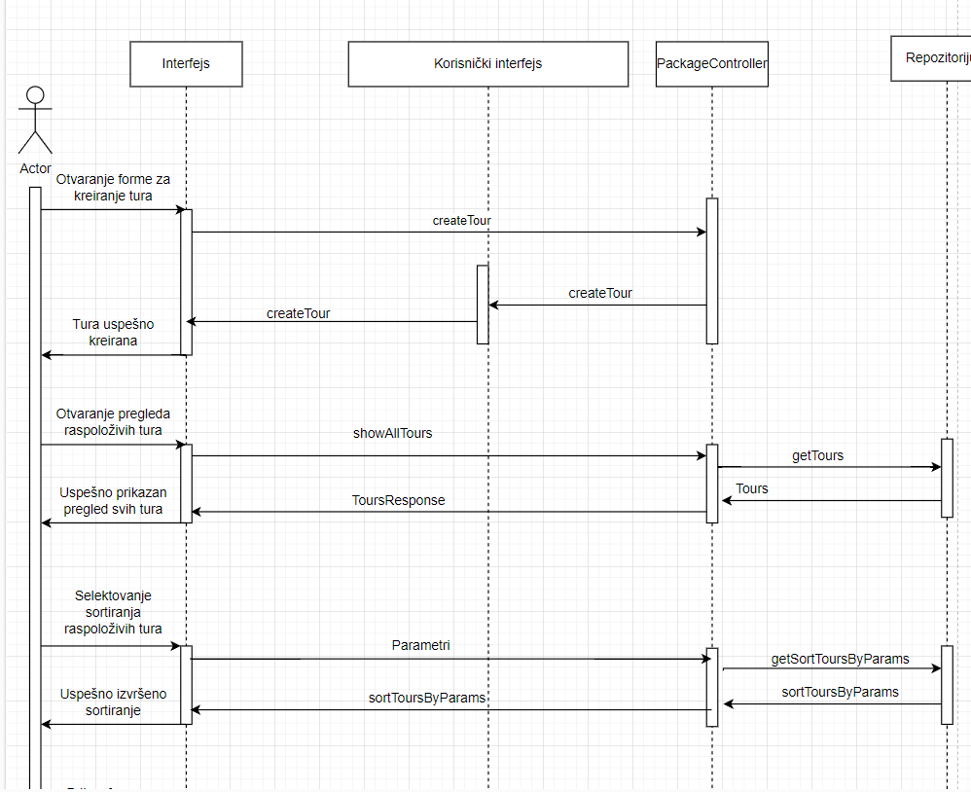

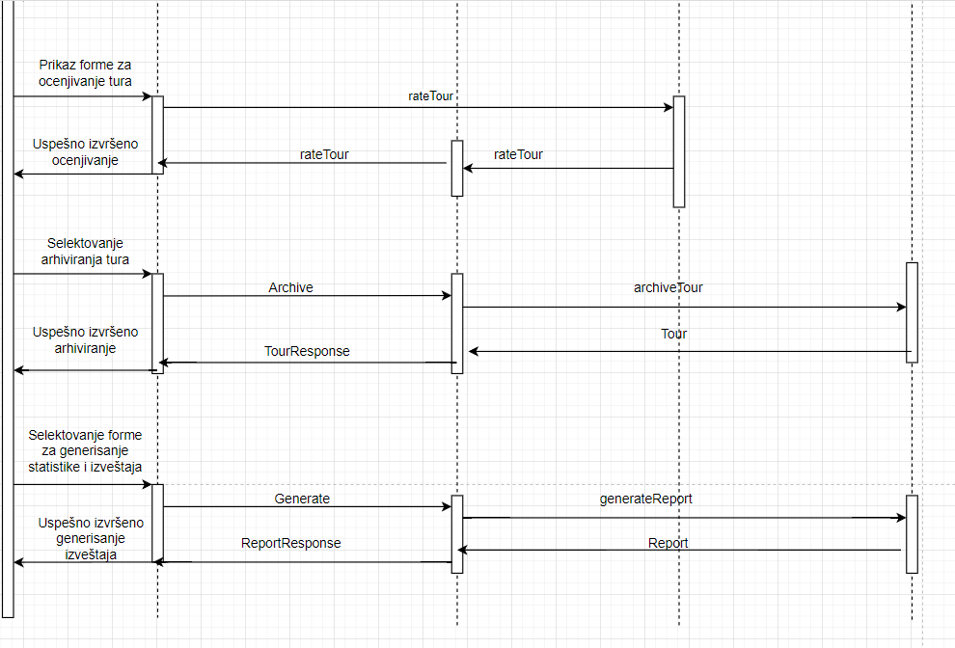

* + 1. **Podsistem za održavanje trka i takmičarskih aktivnosti**

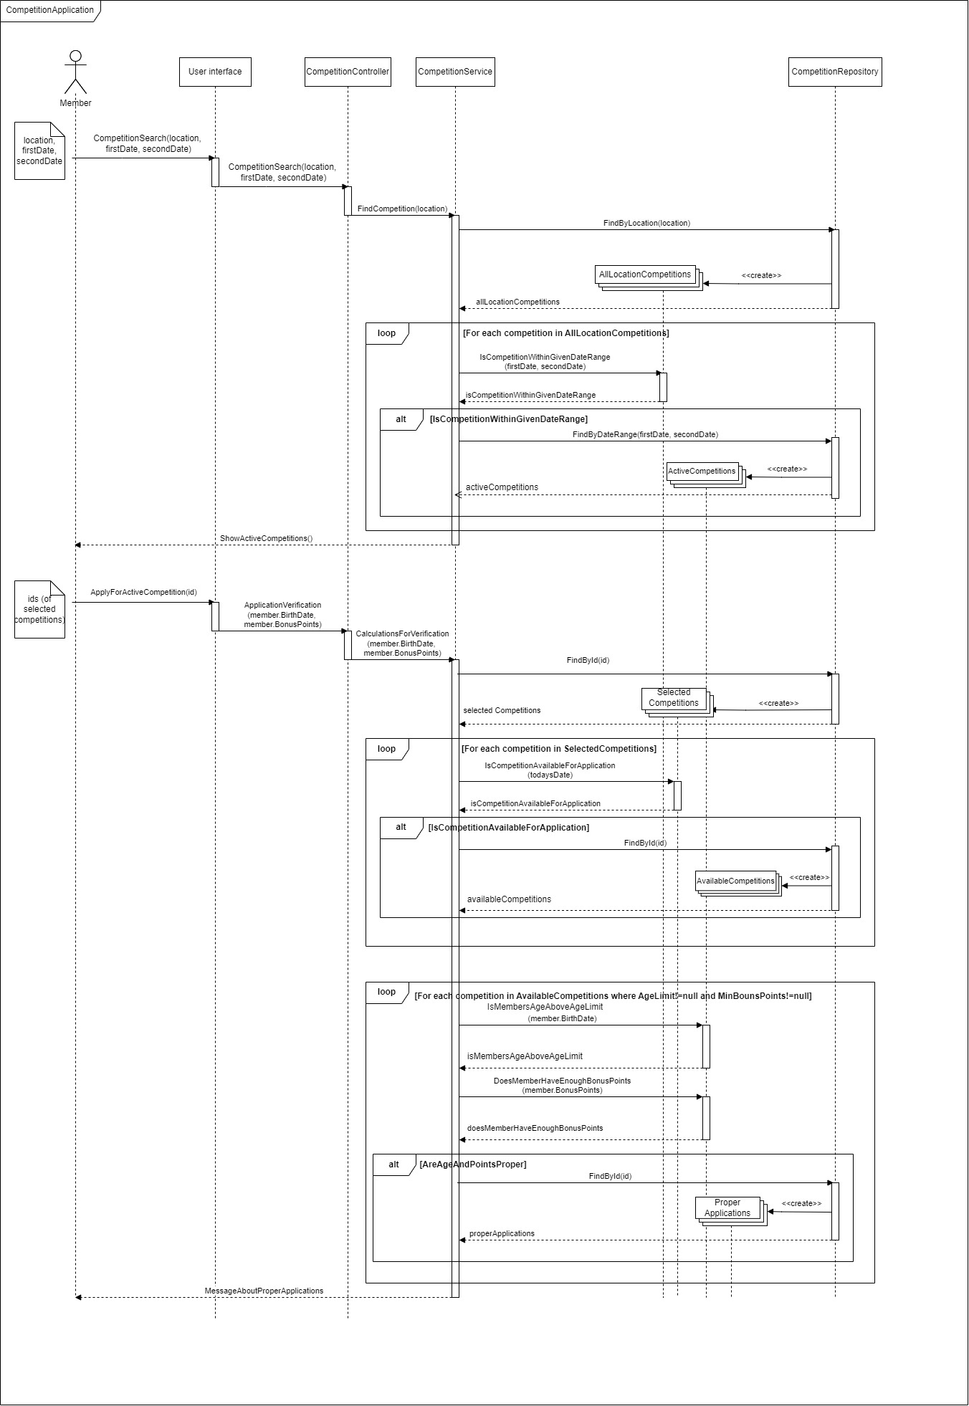

* + 1. **Podistem za realizaciju obrazovnih programa**

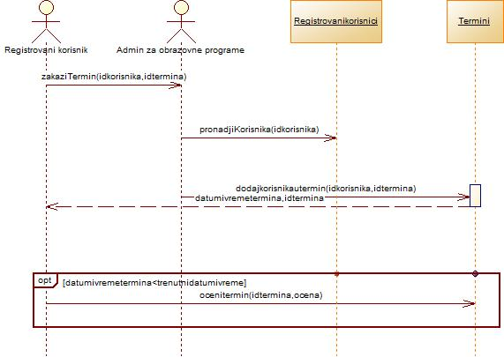

* + 1. **Podsistem za finansije**

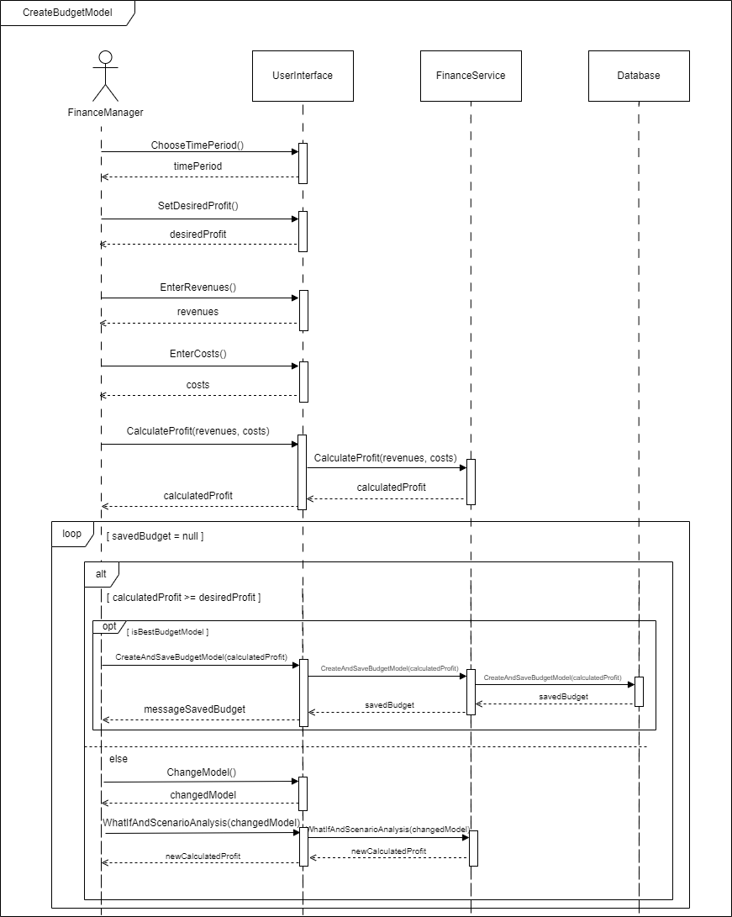

### 5.2 Dijagram slučajeva korišćenja

Dijagrami slučajeva korišćenja predstavljaju opis svih navedenih funkcionalnosti sa stanovišta korisnika informacionog sistema.

#### 5.2.1 Osnovne korisničke funkcionalnosti

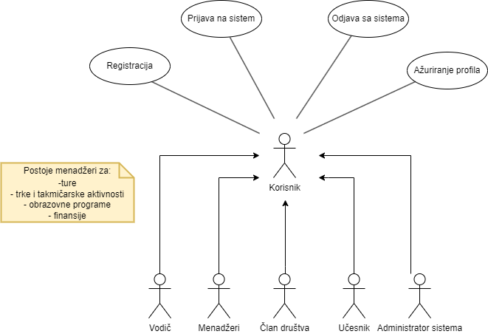

|  |  |
| --- | --- |
| **Naziv** | **Registracija na sistem** |
| Učesnici | 1. Korisnik |
| Preduslovi | / |
| Koraci izvršenja | 1. Korisnik otvara formu za registraciju. 2. Korisnik unosi podatake. 3. Vrši se validacija podataka. 4. Korisnik potvrđuje registrovanje. |
| Proširenja | Korisnik želi da odustane od registrovanja.   1. Zatvara se forma za registrovanje. 2. Korisnik se preusmerava na svoju početnu stranicu. |

|  |  |
| --- | --- |
|  | 4a. Validacija podataka nije uspešno završena.   1. Označavaju se polja koja nisu dobro popunjena. 2. Korisnik mora ponovo da unese podatke. |
| Izuzeci | / |
| Post-uslovi | 1. Korisnik se uspešno registrovao na sistem. |

|  |  |
| --- | --- |
| **Naziv** | **Prijava na sistem** |
| Učesnici | 1. Korisnik |
| Preduslovi | 1. Korisnik prethodno mora biti registrovan. |
| Koraci izvršenja | 1. Korisnik otvara formu za prijavu na sistem. 2. Korisnik unosi svoje korisničko ime. 3. Korisnik unosi svoju lozinku. 4. Vrši se provera poklapanja korisničkog imena i lozinke. |
| Proširenja | Korisnik želi da odustane od prijavljivanja na sistem.   1. Zatvara se forma za prijavljivanje na sistem. 2. Korisnik se preusmerava na svoju početnu stranicu.   4a Korisničko ime i lozinka se ne poklapaju.   1. Korisnik se obaveštava o ne poklapanju korisničkog imena i lozinke. 2. Korisnik mora ponovo da unese svoje podatke. |
| Izuzeci | / |
| Post-uslovi | 1. Korisnik se uspešno prijavio na sistem. |

|  |  |
| --- | --- |
| **Naziv** | **Ažuriranje profila** |
| Učesnici | 1. Korisnik |
| Preduslovi | 1. Korisnik prethodno mora biti registrovan. 2. Korisnik mora biti prijavljen na sistem. |
| Koraci izvršenja | 1. Korisnik otvara formu za ažuriranje profila. 2. Korisnik unosi podatke profila koje želi da ažurira. 3. Vrši se validacija podataka. 4. Korisnik potvrđuje ažuriranje podatke profila. |
| Proširenja | Korisnik želi da odustane od ažuriranja podataka profila.   1. Zatvara se forma za ažuriranje podataka profila. 2. Korisnik se preusmerava na svoju početnu stranicu.   3a. Validacija podataka nije uspešno završena.   1. Označavaju se polja koja nisu dobro popunjena. 2. Korisnik mora ponovo da unese podatke koje želi da ažurira. |
| Izuzeci | / |
| Post-uslovi | 1. Korisnik je uspešno ažurirao profil. |

|  |  |
| --- | --- |
| **Naziv** | **Odjava sa sistema** |
| Učesnici | 1. Korisnik |
| Preduslovi | 1. Korisnik prethodno mora biti prijavljen na sistem. |
| Koraci izvršenja | 1. Korisnik selektuje opciju za odjavu sa sistema. |
| Proširenja | / |
| Izuzeci | / |
| Post-uslovi | 1. Korisnik se uspešno odjavio sa sistema. |

#### 5.2.2 Funkcionalnosti podsistema za organizaciju pešačkih tura

5.2.2.1 Pregled raspoloživih tura

#### 

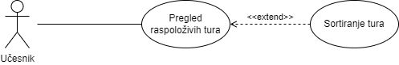

|  |  |
| --- | --- |
| **Naziv** | **Pregled raspoloživih tura** |
| Učesnici | 1. Učesnik |
| Preduslovi | 1. Učesnik je prijavljen na sistem.  2. Postoji bar jedna kreirana tura u sistemu. |
| Koraci izvršenja | 1. Učesnik otvara pregled svih raspoloživih tura.  2. Učesnik selektuje željenu turu i vrši uvid u sve njene detalje. |
| Proširenja | / |
| Izuzeci | / |
| Post-uslovi | 1. Učesnik je izvršio uvid u sve raspoložive ture. |

|  |  |
| --- | --- |
| **Naziv** | **Sortiranje raspoloživih tura po kriterijumima** |
| Učesnici | 1. Učesnik |
| Preduslovi | 1. Učesnik je prijavljen na sistem. 2. Postoji bar jedna kreirana tura u sistemu. 3. Učesnik je na stranici za pregled svih raspoloživih tura. |
| Koraci izvršenja | 1. Učesnik sortira ture po težini ture, dužini ture, broju slobodnih mesta ili po oceni. 2. Učesniku se prikazuje rezultat sortiranja. |
| Proširenja | / |
| Izuzeci | / |
| Post-uslovi | 1. Učesnik je uspešno izvršio sortiranje tura. |

5.2.2.2 Pregled prijavljenih tura

#### 

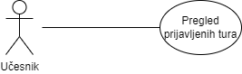

|  |  |
| --- | --- |
| **Naziv** | **Pregled prijavljenih tura** |
| Učesnici | 1. Učesnik |
| Preduslovi | 1. Učesnik je prijavljen na sistem.  2. Učesnik je prijavljen na bar jednu turu. |
| Koraci izvršenja | 1. Učesnik otvara pregled svih prijavljenih tura.  2. Učesnik selektuje željenu turu i vrši uvid u sve njene detalje. |
| Proširenja | / |
| Izuzeci | / |
| Post-uslovi | 1. Učesnik je izvršio uvid u sve prijavljene ture. |

5.2.2.3 Prijavljivanje za turu

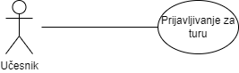

|  |  |
| --- | --- |
| **Naziv** | **Prijavljivanje za turu** |
| Učesnici | 1. Učesnik |
| Preduslovi | 1. Učesnik je prijavljen na sistem.  2. Postoji bar jedna kreirana tura u sistemu. |
| Koraci izvršenja | 1. Učesnik otvara pregled svih raspoloživih tura.  2. Učesnik selektuje željenu turu.  3. Učesnik vrši pregled željene ture.  4. Nakon pregleda, bira opciju za prijavljivanje za turu. |
| Proširenja | Učesnik želi da odustane od prijave za turu   1. Učesnik se vraća na prethodni ekran. |
| Izuzeci | / |
| Post-uslovi | 1. Učesnik se uspešno prijavio na turu. |

5.2.2.4 Ocena tura

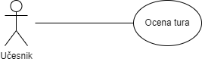

|  |  |
| --- | --- |
| **Naziv** | **Ocena tura** |
| Učesnici | 1. Učesnik |
| Preduslovi | 1. Učesnik je prijavljen na sistem.  2. Učesnik je prijavljen na bar jednu turu. |
| Koraci izvršenja | 1. Učesnik otvara pregled prijavljenih tura.  2. Učesnik bira opciju za ocenu ture.  3. Učesnik selektuje željenu ocenu za turu.  4. Učesnik upisuje dodatne komentare za turu  5. Učesnik je uspešno ocenio turu |
| Proširenja | Učesnik želi da odustane od ocenjivanja ture.   1. Učesnik se vraća na prethodni ekran. |
| Izuzeci | / |
| Post-uslovi | 1. Učesnik je uspešno ocenio turu. |

5.2.2.5 Pregled raspoloživih tura (vodič)

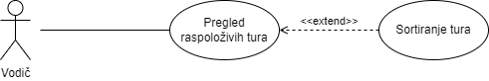

|  |  |
| --- | --- |
| **Naziv** | **Pregled raspoloživih tura** |
| Učesnici | 1. Vodič |
| Preduslovi | 1. Vodič je prijavljen na sistem.  2. Postoji bar jedna kreirana tura u sistemu. |
| Koraci izvršenja | 1. Vodič otvara pregled svih raspoloživih tura.  2. Vodič selektuje željenu turu i vrši uvid u sve njene detalje. |
| Proširenja | / |
| Izuzeci | / |
| Post-uslovi | 1. Vodič je izvršio uvid u sve raspoložive ture. |

|  |  |
| --- | --- |
| **Naziv** | **Sortiranje raspoloživih tura po kriterijumima (vodič)** |
| Učesnici | 1. Vodič |
| Preduslovi | 1. Vodič je prijavljen na sistem.  2. Postoji bar jedna kreirana tura u sistemu.  3. Vodič je na stranici za pregled svih raspoloživih tura. |
| Koraci izvršenja | 1. Vodič sortira ture po težini ture, dužini ture, broju slobodnih mesta ili po oceni.  2. Vodiču se prikazuje rezultat sortiranja. |
| Proširenja | / |
| Izuzeci | / |
| Post-uslovi | 1. Vodič je uspešno izvršio sortiranje tura. |

5.2.2.5 Pregled prijavljenih tura (vodič)

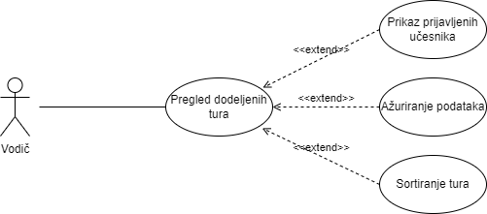

|  |  |
| --- | --- |
| **Naziv** | **Pregled dodeljenih tura** |
| Učesnici | 1. Vodič |
| Preduslovi | 1. Vodič je prijavljen na sistem.  2. Vodiču je dodeljena bar jedna tura. |
| Koraci izvršenja | 1. Vodič otvara pregled svih dodeljenih tura.  2. Vodič selektuje željenu turu i vrši uvid u sve njene detalje. |
| Proširenja | / |
| Izuzeci | / |
| Post-uslovi | 1. Vodič je izvršio uvid u sve raspoložive ture. |

|  |  |
| --- | --- |
| **Naziv** | **Prikaz prijavljenih učesnika** |
| Učesnici | 1. Vodič |
| Preduslovi | 1. Vodič je prijavljen na sistem.  2. Vodiču je dodeljena bar jedna tura. |
| Koraci izvršenja | 1. Vodič otvara pregled svih dodeljenih tura.  2. Vodič selektuje željenu turu i vrši uvid u sve njene detalje.  3. Vodič bira opciju za prikaz svih prijavljenih učesnika. |
| Proširenja | / |
| Izuzeci | / |
| Post-uslovi | 1. Vodič je izvršio uvid u prijavljene učesnike odabrane ture. |

|  |  |
| --- | --- |
| **Naziv** | **Ažuriranje podataka (vodič)** |
| Učesnici | 1. Vodič |
| Preduslovi | 1. Vodič je prijavljen na sistem.  2. Vodiču je dodeljena bar jedna tura. |
| Koraci izvršenja | 1. Vodič otvara pregled svih dodeljenih tura.  2. Vodič selektuje željenu turu i vrši uvid u sve njene detalje.  3. Vodič bira opciju za ažuriranje podataka.  4. Vodič menja podatke koje želi da ažurira. |
| Proširenja | Vodič želi da odustane od ažuriranja podataka.   1. Učesnik se vraća na prethodni ekran. |
| Izuzeci | / |
| Post-uslovi | 1. Vodič je uspešno ažurirao željene podatke. |

|  |  |
| --- | --- |
| **Naziv** | **Sortiranje dodeljenih tura po kriterijumima (vodič)** |
| Učesnici | 1. Vodič |
| Preduslovi | 1. Vodič je prijavljen na sistem.  2. Postoji bar jedna kreirana tura u sistemu.  3. Vodiču je dodeljena bar jedna tura.  4.. Vodič je na stranici za pregled svih dodeljenih tura. |
| Koraci izvršenja | 1. Vodič sortira ture po težini ture, dužini ture, broju slobodnih mesta ili po oceni.  2. Vodiču se prikazuje rezultat sortiranja. |
| Proširenja | / |
| Izuzeci | / |
| Post-uslovi | 1. Vodič je uspešno izvršio sortiranje tura. |

5.2.2.6. Pregled raspoloživih tura (Menadžer tura)

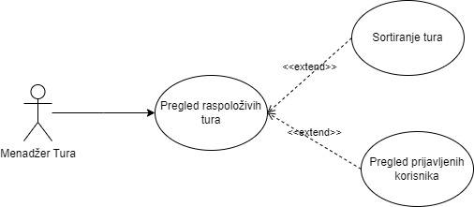

|  |  |
| --- | --- |
| **Naziv** | **Pregled raspoloživih tura** |
| Učesnici | 1. Menadžer tura |
| Preduslovi | 1. Menadžer tura je prijavljen na sistem.  2. Postoji bar jedna kreirana tura u sistemu. |
| Koraci izvršenja | 1. Menadžer tura otvara pregled svih raspoloživih tura.  2. Menadžer tura selektuje željenu turu i vrši uvid u sve njene detalje. |
| Proširenja | / |
| Izuzeci | / |
| Post-uslovi | 1. Menadžer tura je izvršio uvid u sve raspoložive ture. |

|  |  |
| --- | --- |
| **Naziv** | **Sortiranje raspoloživih tura po kriterijumima** |
| Učesnici | 1. Menadžer tura |
| Preduslovi | 1. Menadžer tura je prijavljen na sistem.  2. Postoji bar jedna kreirana tura u sistemu.  3. Menadžer tura je na stranici za pregled svih raspoloživih tura. |
| Koraci izvršenja | 1. Menadžer tura sortira ture po težini ture, dužini ture, broju slobodnih mesta ili po oceni.  2. Menadžeru tura se prikazuje rezultat sortiranja. |
| Proširenja | / |
| Izuzeci | / |
| Post-uslovi | 1. Menadžer tura je uspešno izvršio sortiranje. |

|  |  |
| --- | --- |
| **Naziv** | **Pregled prijavljenih korisnika** |
| Učesnici | 1. Menadžer tura |
| Preduslovi | 1. Menadžer tura je prijavljen na sistem.  2. Postoji bar jedna raspoloživa tura u sistemu. |
| Koraci izvršenja | 1. Menadžer tura otvara pregled svih raspoloživih tura.  2. Menadžer tura selektuje željenu turu i vrši uvid u sve njene detalje  3. Menadžer tura selektuje opciju za pregled prijavljenih korisnika odabrane ture. |
| Proširenja | / |
| Izuzeci | / |
| Post-uslovi | 1. Menadžer tura je izvršio uvid u sve prijavljene korisnike ture. |

5.2.2.7. Kreiranje tura (Menadžer tura)

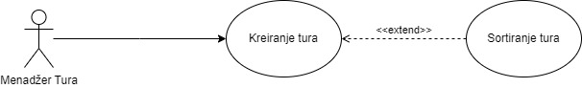

|  |  |
| --- | --- |
| **Naziv** | **Kreiranje tura** |
| Učesnici | 1. Menadžer tura |
| Preduslovi | 1 Menadžer tura mora biti prijavljen na sistem. |
| Koraci izvršenja | 1. Menadžer tura formu za kreiranje nove ture. 2. Menadžer tura unosi podatke za novu turu. 3. Vrši se validacija podataka. 4. Menadžer tura potvrđuje kreiranje nove ture. |
| Proširenja | Menadžer tura želi da odustane od unosa podataka.   1. Zatvara se forma za kreiranje nove ture. 2. Menadžer tura se preusmerava na svoju početnu stranicu.   3a. Validacija podataka nije uspešno završena.   1. Označavaju se polja koja nisu dobro popunjena. 2. Menadžer tura mora ponovo da unese podatke koje želi da sačuva. |
| Izuzeci | / |
| Post-uslovi | 1. Menadžer tura je uspešno sačuvao podatke nove ture. |

|  |  |
| --- | --- |
| **Naziv** | **Sortiranje dodeljenih tura po kriterijumima (menadžer tura)** |
| Učesnici | 1. Menadžer tura |
| Preduslovi | 1. Menadžer tura je prijavljen na sistem.  2. Postoji bar jedna kreirana tura u sistemu.  3. Menadžer tura je na stranici za pregled svih dodeljenih tura. |
| Koraci izvršenja | 1. Menadžer tura sortira ture po težini ture, dužini ture, broju slobodnih mesta ili po oceni.  2. Menadžeru tura se prikazuje rezultat sortiranja. |
| Proširenja | / |
| Izuzeci | / |
| Post-uslovi | 1. Menadžer tura je uspešno izvršio sortiranje tura. |

5.2.2.8. Pregled arhiviranih tura (Menadžer tura)

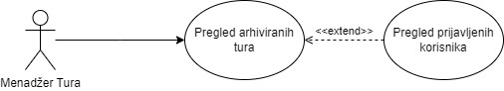

|  |  |
| --- | --- |
| **Naziv** | **Pregled arhiviranih tura** |
| Učesnici | 1. Menadžer tura |
| Preduslovi | 1. Menadžer tura je prijavljen na sistem.  2. Postoji bar jedna arhivirana tura u sistemu. |
| Koraci izvršenja | 1. Menadžer tura otvara pregled svih arhiviranih tura.  2. Menadžer tura selektuje željenu turu i vrši uvid u sve njene detalje. |
| Proširenja | / |
| Izuzeci | / |
| Post-uslovi | 1. Menadžer tura je izvršio uvid u sve arhivirane ture. |

|  |  |
| --- | --- |
| **Naziv** | **Pregled prijavljenih korisnika** |
| Učesnici | 1. Menadžer tura |
| Preduslovi | 1. Menadžer tura je prijavljen na sistem.  2. Postoji bar jedna arhivirana tura u sistemu. |
| Koraci izvršenja | 1. Menadžer tura otvara pregled svih arhiviranih tura.  2. Menadžer tura selektuje željenu turu i vrši uvid u sve njene detalje  3. Menadžer tura selektuje opciju za pregled prijavljenih korisnika odabrane ture. |
| Proširenja | / |
| Izuzeci | / |
| Post-uslovi | 1. Menadžer tura je izvršio uvid u sve prijavljene korisnike ture. |

1. 2. 3. **Funkcionalnosti podsistema za održavanje trka i takmičarskih aktivnosti**
   * + 1. Pregled profila i aktuelnih takmičenja

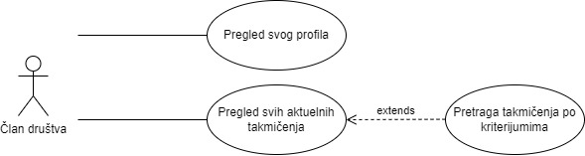

|  |  |
| --- | --- |
| **Naziv** | **Pregled svog profila** |
| Učesnici | 1. Član društva |
| Preduslovi | 1. Član društva je prijavljen na sistem |
| Koraci izvršenja | 1. Član društva ulazi na odeljak sa svojim podacima  2. Članu društva se prikazuju svi lični podaci koje je unosio prilikom registracije |
| Proširenja | / |
| Izuzeci | / |
| Post-uslovi | / |

|  |  |
| --- | --- |
| **Naziv** | **Pregled svih aktuelnih takmičenja** |
| Učesnici | 1. Član društva |
| Preduslovi | 1. Član društva je prijavljen na sistem 2. Menadžer za takmičenja je pre toga kreirao i dodao bar jedno takmičenje |
| Koraci izvršenja | 1. Član društva ulazi na odeljak sa svim takmičenjima 2. Članu društva se prikazuju sva aktuelna takmičenja u budućnosti |
| Proširenja | / |
| Izuzeci | / |
| Post-uslovi | / |

|  |  |
| --- | --- |
| **Naziv** | **Pretraga takmičenja po kriterijumima** |
| Učesnici | 1. Član društva |
| Preduslovi | 1. Član društva je prijavljen na sistem 2. Član društva je na stranici za pregled svih aktuelnih takmičenja |
| Koraci izvršenja | 1. Član društva pretražuje takmičenja po lokaciji, vrsti, visini kotizacije, datumu održavanja i preduslovima učešća 2. Članu društva se prikazuju rezultati pretrage 3. Vrši se izbor takmičenja za detaljniji prikaz |
| Proširenja | 3a. Član društva želi da se prijavi na takmičenje-prelazak na slučaj korišćenja *Prijavljivanje na takmičenja* |
| Izuzeci | / |
| Post-uslovi | / |

* + - 1. Prijavljivanje na takmičenja

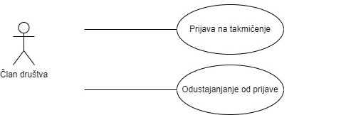

|  |  |
| --- | --- |
| **Naziv** | **Prijava na takmičenje** |
| Učesnici | 1. Član društva |
| Preduslovi | 1. Član društva je prijavljen na sistem |
| Koraci izvršenja | 1. Član društva ulazi na odeljak sa svim aktuelnim takmičenjima  2. Članu društva se prikazuju sva aktuelna takmičenja  3. Pretraga/filtriranje takmičenja  4. Izbor takmičenja za prikaz detaljnijeg opisa  5. Član se prijavljuje klikom na dugme za prijavu |
| Proširenja | 3a. Član želi da odustane od prijave na takmičenje.   1. U bilo kom momentu član se može vratiti na početnu stranu ili kliknuti na *odustani* dugme |
| Izuzeci | / |
| Post-uslovi | 1. Prijava se čuva u odeljku za prijave koji je dostupan članu. 2. Smanjuje se broj slobodnih mesta za dato takmičenje. |

|  |  |
| --- | --- |
| **Naziv** | **Odustajanje od prijave** |
| Učesnici | 1. Član društva |
| Preduslovi | 1. Član društva je prijavljen na sistem |
| Koraci izvršenja | 1. Član društva ulazi na odeljak sa svim prijavljenim takmičenjima  2. Članu društva se prikazuju sva prijavljena takmičenja  3. Član odustaje od prijave klikom na dugme *odustani* |
| Proširenja | 3a. Član ipak ne želi da odustane od prijave.   * + - 1. U bilo kom momentu član se može vratiti na početnu stranu   3b. Istekao je rok za mogućnost odustajanja.   * + - 1. Član dobija povratnu informaciju o tome da ne može odustati od prijave. |
| Izuzeci | / |
| Post-uslovi | 1. Povećava se broj slobodnih mesta za dato takmičenje.  2. Iz liste prijavljenih takmičenja nestaje ono sa kog je član odustao. |

5.2. 4. **Funkcionalnosti podsistema za finansije**

5.2.4.1 Pregled raspoloživih sredstava društva

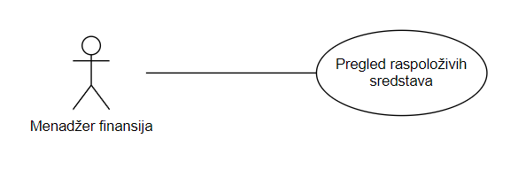

|  |  |
| --- | --- |
| **Naziv** | **Pregled raspoloživih sredstava** |
| Učesnici | 1. Menadžer finansija |
| Preduslovi | 1. Menadžer finansija je prijavljen na sistem. |
| Koraci izvršenja | 1. Menadžer finansija bira opciju iz korisničkog menija za prikaz raspoloživih sredstava.  2. Menadžeru finansija se prikazuju trenutno raspoloživa sredstva, sa datumom poslednjeg ažuriranja. |
| Proširenja | / |
| Izuzeci | / |
| Post-uslovi | / |

5.2.4.2 Pregled svih prihoda

|  |  |
| --- | --- |
| **Naziv** | **Pregled svih prihoda** |
| Učesnici | 1. Menadžer finansija |
| Preduslovi | 1. Menadžer finansija je prijavljen na sistem. |
| Koraci izvršenja | 1. Menadžer finansija bira opciju iz korisničkog menija za prikaz svih prihoda.  2. Menadžeru finansija se prikazuje tabela sa svim prihodima društva. |
| Proširenja | / |
| Izuzeci | / |
| Post-uslovi | / |

|  |  |
| --- | --- |
| **Naziv** | **Filtriranje prihoda po kriterijumima** |
| Učesnici | 1. Menadžer finansija |
| Preduslovi | 1. Menadžer finansija je prijavljen na sistem 2. Menadžer finansija je na stranici za pregled svih prihoda |
| Koraci izvršenja | 1. Menadžer finansija pretražuje prihode po vremenskom periodu i kategoriji 2. Menadžeru finansija se prikazuju rezultati pretrage |
| Proširenja | / |
| Izuzeci | / |
| Post-uslovi | / |

5.2.4.3 Pregled svih rashoda

|  |  |
| --- | --- |
| **Naziv** | **Pregled svih rashoda** |
| Učesnici | 1. Menadžer finansija |
| Preduslovi | 1. Menadžer finansija je prijavljen na sistem. |
| Koraci izvršenja | 1. Menadžer finansija bira opciju iz korisničkog menija za prikaz svih rashoda.  2. Menadžeru finansija se prikazuje tabela sa svim rashodima društva. |
| Proširenja | / |
| Izuzeci | / |
| Post-uslovi | / |

5.2.4.4 Unos novog prihoda

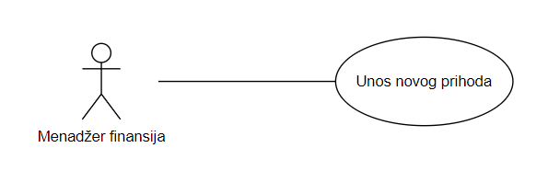

|  |  |
| --- | --- |
| **Naziv** | **Unos novog prihoda** |
| Učesnici | 1. Menadžer finansija |
| Preduslovi | 1. Menadžer finansija mora biti prijavljen na sistem. |
| Koraci izvršenja | 1. Menadžer finansija otvara formu za kreiranje novog prihoda. 2. Menadžer finansija unosi podatke o novom prihodu. 3. Vrši se validacija podataka. 4. Menadžer finansija potvrđuje kreiranje novog prihoda. |
| Proširenja | Menadžer finansija želi da odustane od unosa novog prihoda.   1. Zatvara se forma za kreiranje novog prihoda. 2. Menadžer finansija se preusmerava na svoju početnu stranicu.   3a. Validacija podataka nije uspešno završena.   1. Označavaju se polja koja nisu dobro popunjena. 2. Menadžer finansija mora ponovo da unese podatke koje želi da sačuva. |
| Izuzeci | / |
| Post-uslovi | 1. Menadžer finansija je uspešno sačuvao podatke o novom prihodu. |

5.2.4.5 Unos novog rashoda

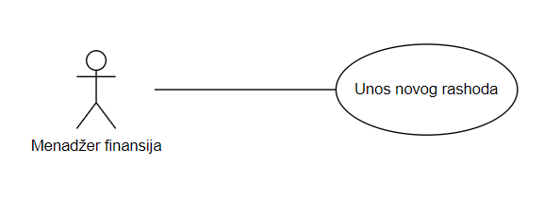

|  |  |
| --- | --- |
| **Naziv** | **Unos novog rashoda** |
| Učesnici | 1. Menadžer finansija |
| Preduslovi | 1. Menadžer finansija mora biti prijavljen na sistem. |
| Koraci izvršenja | 1. Menadžer finansija otvara formu za kreiranje novog rashoda. 2. Menadžer finansija unosi podatke o novom rashodu. 3. Vrši se validacija podataka. 4. Menadžer finansija potvrđuje kreiranje novog rashoda. |
| Proširenja | Menadžer finansija želi da odustane od unosa novog rashoda.   1. Zatvara se forma za kreiranje novog rashoda. 2. Menadžer finansija se preusmerava na svoju početnu stranicu.   3a. Validacija podataka nije uspešno završena.   1. Označavaju se polja koja nisu dobro popunjena. 2. Menadžer finansija mora ponovo da unese podatke koje želi da sačuva. |
| Izuzeci | / |
| Post-uslovi | 1. Menadžer finansija je uspešno sačuvao podatke o novom rashodu. |

5.2.4.6 Kreiranje modela budžeta

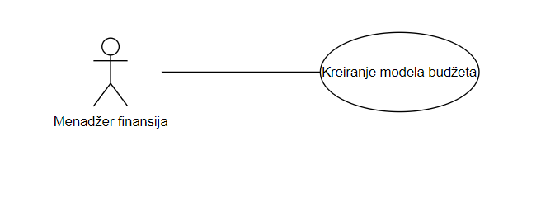

|  |  |
| --- | --- |
| **Naziv** | **Kreiranje modela budžeta** |
| Učesnici | 1. Menadžer finansija |
| Preduslovi | 1. Menadžer finansija mora biti prijavljen na sistem. |
| Koraci izvršenja | 1. Menadžer finansija bira opciju iz korisničkog menija za kreiranje modela budžeta. 2. Menadžer finansija bira vremenski period za koji želi da kreira model budžeta, kao i željenu dobit 3. Menadžer finansija dodaje i unosi podatke o stavkama planiranih prihoda i rashoda 4. Vrši se validacija podataka. 5. Menadžer finansija dobija tabelarni i grafički prikaz planiranih prihoda i rashoda po prioritetima i vremenskom periodu 6. Ako je očekivana dobit veća od željene, menadžer finansija može odabrati opciju čuvanja modela budžeta |
| Proširenja | 4a. Validacija podataka nije uspešno završena.   1. Označavaju se polja koja nisu dobro popunjena. 2. Menadžer finansija mora ponovo da unese podatke koje želi da sačuva.   6a. Očekivana dobit nije veća od željene.   1. Menadžer finansija se vraća na korak 3. |
| Izuzeci | / |
| Post-uslovi | 1. Menadžer finansija je uspešno sačuvao podatke o novom modelu budžeta. |

5.2.4.7 Odabir najbolje trke

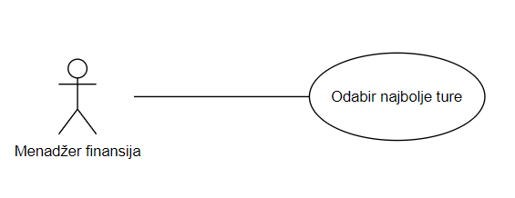

|  |  |
| --- | --- |
| **Naziv** | **Odabir najbolje trke** |
| Učesnici | 1. Menadžer finansija |
| Preduslovi | 1. Menadžer finansija mora biti prijavljen na sistem. |
| Koraci izvršenja | 1. Menadžer finansija bira opciju iz korisničkog menija za podršku pri odabiru najbolje trke. 2. Menadžer finansija unosi podatke o novim alternativnim trkama. 3. Vrši se validacija podataka. 4. Menadžer finansija bira željenu metodu koja će biti korišćena za rangiranje trka. 5. Prikazuju se rangirane alternativne trke. |
| Proširenja | Menadžer finansija želi da sačuva podatke o dobro rangiranim alternativnim trkama.   1. Menadžer finansija bira opciju čuvanja trke   3a. Validacija podataka nije uspešno završena.   1. Označavaju se polja koja nisu dobro popunjena. 2. Menadžer finansija mora ponovo da unese podatke koje želi da sačuva. |
| Izuzeci | / |
| Post-uslovi | / |

5.2.4.8 Generisanje izveštaja o bilansu uspeha

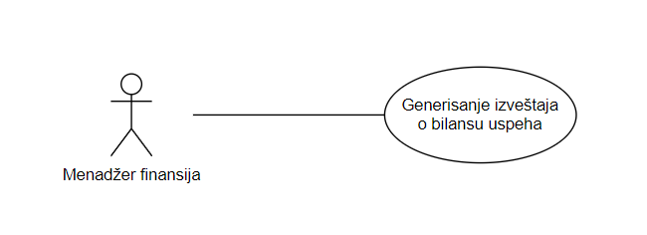

|  |  |
| --- | --- |
| **Naziv** | **Generisanje izveštaja o bilansu uspeha** |
| Učesnici | 1. Menadžer finansija |
| Preduslovi | 1. Menadžer finansija je prijavljen na sistem. |
| Koraci izvršenja | 1. Menadžer finansija bira opciju iz korisničkog menija za generisanje finansijskih izveštaja.  2. Menadžeru finansija se prikazuje interfejs sa opcijama za generisanje različitih izveštaja.  3. Menadžer finansija u okviru opcije za generisanje izveštaja o bilansu uspeha vrši odabir tipa izveštaja (mesečni, kvartalni, godišnji).  4. Zatim, menadžer finansija bira vremenski period za koji želi da generiše izveštaj.  5. Klikom na dugme za preuzimanje, sistem automatski generiše željeni izveštaj i isti čuva na računaru u pdf formatu. |
| Proširenja | / |
| Izuzeci | / |
| Post-uslovi | Menadžer finansija je uspešno preuzeo izveštaj o bilansu uspeha u pdf formatu. |

5.2.4.9 Generisanje izveštaja o novčanim tokovima

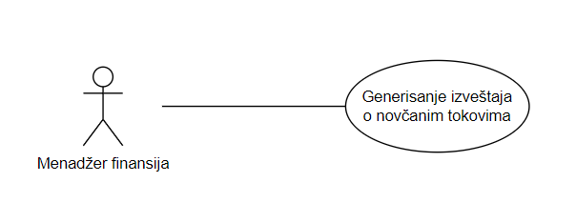

|  |  |
| --- | --- |
| **Naziv** | **Generisanje izveštaja o novčanim tokovima** |
| Učesnici | 1. Menadžer finansija |
| Preduslovi | 1. Menadžer finansija je prijavljen na sistem. |
| Koraci izvršenja | 1. Menadžer finansija bira opciju iz korisničkog menija za generisanje finansijskih izveštaja.  2. Menadžeru finansija se prikazuje interfejs sa opcijama za generisanje različitih izveštaja.  3. Menadžer finansija u okviru opcije za generisanje izveštaja o novčanim tokovima vrši odabir tipa izveštaja (mesečni, kvartalni, godišnji).  4. Zatim, menadžer finansija bira vremenski period za koji želi da generiše izveštaj.  5. Klikom na dugme za preuzimanje, sistem automatski generiše željeni izveštaj i isti čuva na računaru u pdf formatu. |
| Proširenja | / |
| Izuzeci | / |
| Post-uslovi | Menadžer finansija je uspešno preuzeo izveštaj o novčanim tokovima u pdf formatu. |

5.2.4.10 Generisanje izveštaja o modelu budžeta

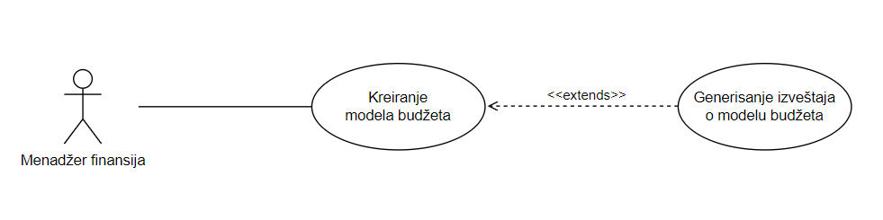

|  |  |
| --- | --- |
| **Naziv** | **Generisanje izveštaja o modelu budžeta** |
| Učesnici | 1. Menadžer finansija |
| Preduslovi | 1. Menadžer finansija je prijavljen na sistem.  2. Menadžer finansija je prethodno kreirao bar 1 model budžeta. |
| Koraci izvršenja | 1. Menadžer finansija bira opciju iz korisničkog menija za generisanje finansijskih izveštaja.  2. Menadžeru finansija se prikazuje interfejs sa opcijama za generisanje različitih izveštaja.  3. Menadžer finansija u okviru opcije za generisanje izveštaja o modelu budžeta bira jedan od prethodno kreiranih modela budžeta.  4. Klikom na dugme za preuzimanje, sistem automatski generiše željeni izveštaj i isti čuva na računaru u pdf formatu. |
| Proširenja | / |
| Izuzeci | / |
| Post-uslovi | Menadžer finansija je uspešno preuzeo izveštaj o modelu budžeta u pdf formatu. |